5 光的衍射
分值：60分
[1~7题，每题4分]
考点一 光的衍射
1.(多选)关于光的衍射现象，下列说法正确的是( )
A.衍射现象中条纹的出现是光叠加后干涉的结果
B.双缝干涉中也存在衍射现象
C.一切光都很容易发生明显的衍射现象
D.影子的存在是一个与衍射现象相矛盾的客观事实
2.(来自教科教材)下列现象中属于光的衍射现象的是( )
A.雨后天空美丽的彩虹
B.阳光下肥皂膜的彩色条纹
C.光通过三棱镜产生的彩色条纹
D.对着日光灯从两铅笔缝中看到的彩色条纹
3.某同学在不透光的挡板上开一条缝宽为0.05 mm的窄缝，使用激光器作光源，进行光的衍射实验，如图所示。则他在光屏上看到的条纹是下面图中的( )
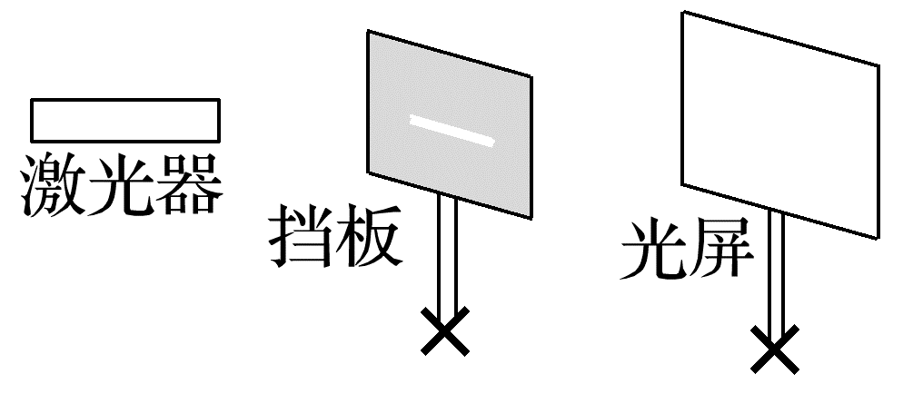
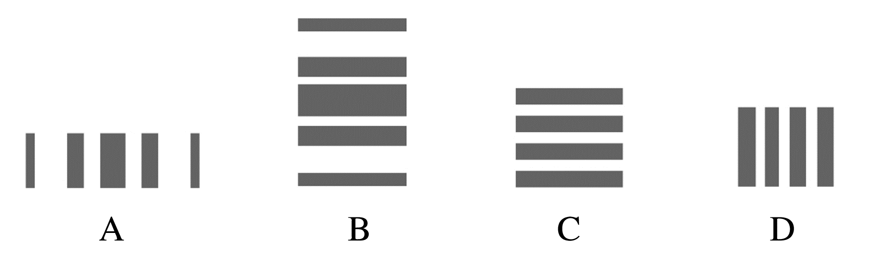
4.(多选)(2024·晋中市高二期末)抽制高强度纤维细丝时可用激光监控其粗细，如图所示，观察激光束经过一根细丝后在光屏上所产生的条纹变化，即可判断细丝粗细的变化，则下列说法正确的是( )
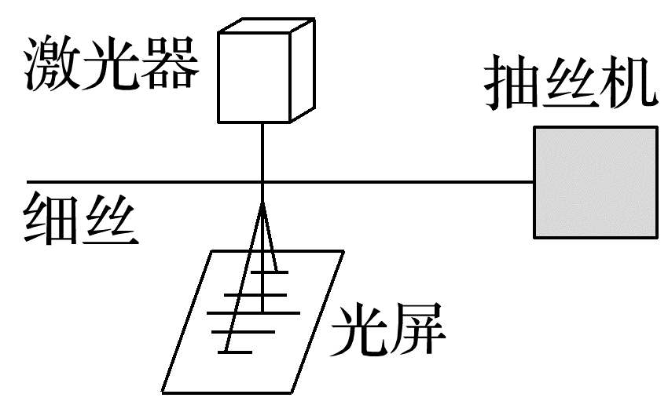
A.这里应用的是光的衍射现象
B.如果屏上条纹变窄，表明抽制的丝变细
C.这里应用的是光的干涉现象
D.如果屏上条纹变窄，表明抽制的丝变粗
5.(2024·北京交通大学附属中学高二期中)用如图甲所示装置做圆孔衍射实验，在屏上得到的衍射图样如图乙所示，实验发现，光绕过孔的边缘，传播到了相当大的范围。下列说法正确的是( )
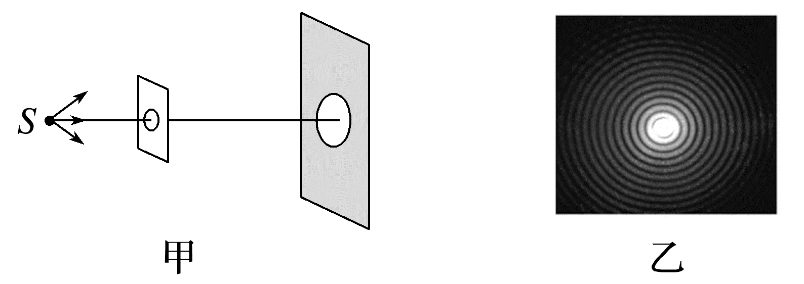
A.此实验说明了光沿直线传播
B.圆孔变小，衍射图样的范围反而变大
C.圆孔变小，中央亮斑和亮纹的亮度反而变大
D.用不同波长的光做实验，衍射图样完全相同
考点二 衍射和干涉的比较
6.在白炽灯的照射下能从两块捏紧的玻璃板的表面看到彩色条纹，通过游标卡尺的狭缝观察发光的白炽灯也会看到彩色条纹。这两种现象( )
A.都是光的衍射现象
B.都是光的干涉现象
C.前者是光的干涉现象，后者是光的衍射现象
D.前者是光的衍射现象，后者是光的干涉现象
7.(多选)(2024·福州市高二期末)某实验小组在光的传播方向上分别放置单缝、双缝、小圆孔和小圆板后，得到四幅图样，下列有关说法正确的是( )
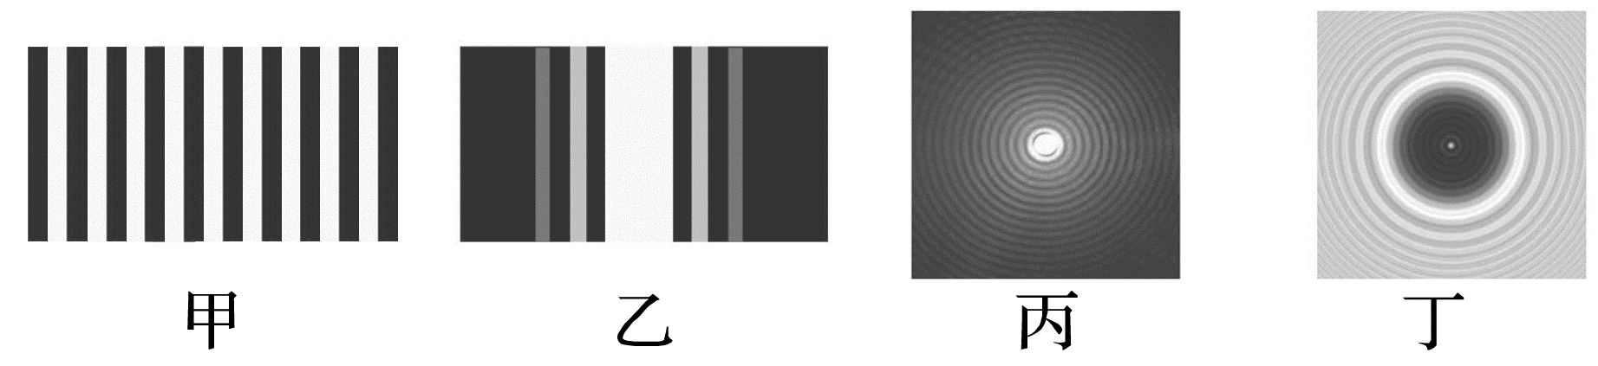
A.甲是单缝衍射图样
B.乙是双缝干涉图样
C.丙是小圆孔衍射图样
D.丁是小圆板“泊松亮斑”衍射图样
[8~11题，每题6分]
8.(多选)发生沙尘暴时能见度只有几十米甚至几米，天空变黄变暗是由于( )
A.波长较短的光才能到达地面
B.波长较长的光才能到达地面
C.频率较高的光才能到达地面
D.频率较低的光才能到达地面
9.(多选)中国女科学家屠呦呦因发现青蒿素而获得2015年诺贝尔生理学或医学奖，屠呦呦也成为首位获得该奖的中国人。在研究青蒿素化学结构时，研究人员用X射线衍射的方法最终确定了其化学结构。X射线的波长比可见光的短，在做单缝衍射实验时，下列说法正确的是( )
A.将入射光由可见光换成X射线，衍射条纹间距变窄
B.使单缝宽度变小，衍射条纹间距变窄
C.换用波长较长的光照射，衍射条纹间距变宽
D.增大单缝到屏的距离，衍射条纹间距变窄
10.(多选)如图(a)所示是做双缝干涉实验的示意图。先做操作1：用两块不同颜色的滤光片分别挡住双缝屏上、下两半部分Ⅰ和Ⅱ；接着再做操作2：用不透明的挡板挡住b缝。若两块滤光片一块是红色，一块是蓝色，红光波长大于蓝光波长，则( )
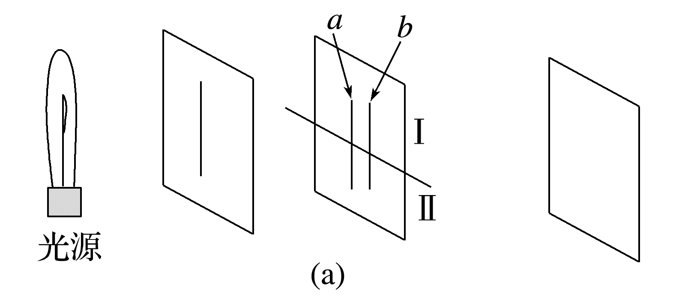
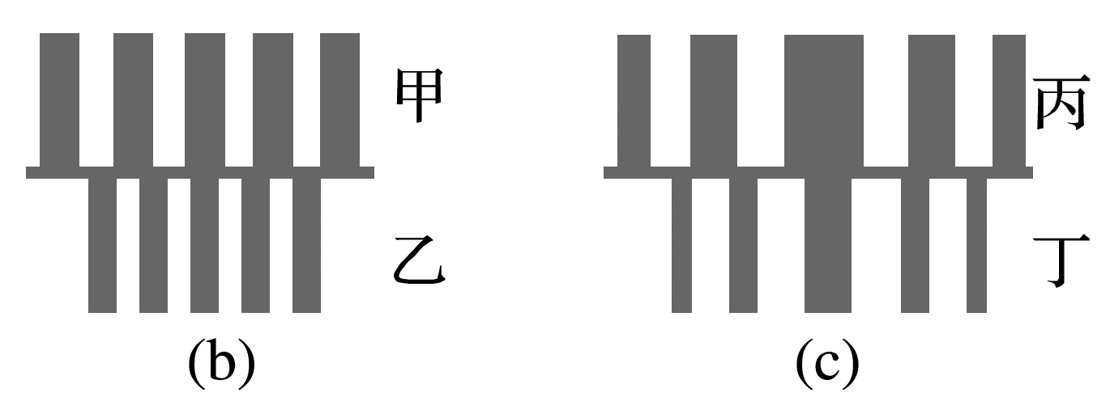
A.完成操作1后，光屏上出现的是图(b)图案，且甲是红色条纹，乙是蓝色条纹
B.完成操作1后，光屏上出现的是图(c)图案，且丙是蓝色条纹，丁是红色条纹
C.完成操作2后，光屏上出现的是图(b)图案，且甲是蓝色条纹，乙是红色条纹
D.完成操作2后，光屏上出现的是图(c)图案，且丙是红色条纹，丁是蓝色条纹
11.(多选)小刚同学用光电传感器研究光的波动现象，实验装置如图甲所示，某次实验中，得到了如图乙所示的光照强度分布图，则下列说法正确的是( )
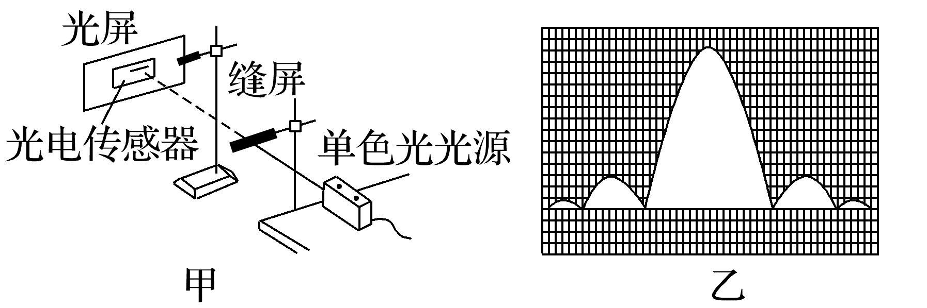
A.该同学观察到的是光的干涉图样
B.该同学观察到的是光的衍射图样
C.若仅减小单色光光源和中间缝屏的距离，则观察到的条纹的宽度将不变
D.若换用光强度更大、频率更低的激光，则观察到的条纹的宽度将变大
[8分]
12.单缝衍射实验中所产生图样的中央亮条纹宽度的一半与单缝宽度、光的波长、缝与屏间距离的关系，和双缝干涉实验中所产生图样的相邻两亮条纹间距与双缝间距、光的波长、双缝与屏间距离的关系相同。利用单缝衍射实验可以测量金属的线膨胀系数，线膨胀系数是表征物体受热时长度增加程度的物理量。如图所示是实验的示意图，挡光片A固定，挡光片B放置在待测金属棒上端，A、B间形成平直的狭缝，单色光通过狭缝，在光屏上形成衍射图样，升高温度，金属棒膨胀使得狭缝宽度发生变化，衍射图样也随之发生变化。在单色光波长已知的情况下，通过测量缝与屏间距离和中央亮条纹宽度，可算出狭缝宽度及其变化，进而计算出金属的线膨胀系数。下列说法正确的是( )
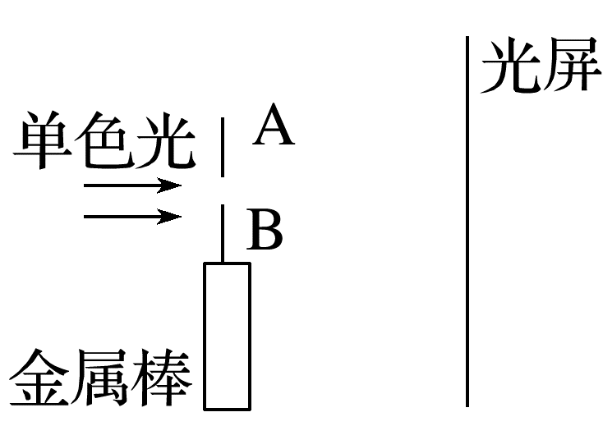
A.温度不变的情况下，单色光的波长越短，中央亮条纹宽度越宽
B.相同实验条件下，金属的膨胀量越大，中央亮条纹宽度越窄
C.相同实验条件下，中央亮条纹宽度变化越大，说明金属膨胀量越大
D.其他实验条件相同，狭缝到光屏的距离越大，测得金属的线膨胀系数越大

答案精析
1.AB 2.D 3.B 4.AD
5.B [此实验说明了光的衍射现象，故A错误；圆孔变小，衍射现象更明显，衍射图样的范围反而变大，故B正确；圆孔变小，透光强度变小，中央亮斑和亮纹的亮度变弱，故C错误；用不同波长的光做实验，衍射图样并不相同，因为波长越长，对同一圆孔而言，衍射现象越明显，故D错误。]
6.C [两块捏紧的玻璃板之间形成空气薄膜，在白光的照射下表面看到彩色条纹是光的干涉现象；通过游标卡尺的狭缝观察发光的白炽灯也会看到彩色条纹，是光的衍射现象。故选C。]
7.CD [衍射与干涉图样的区别是：前者是中间亮条纹明且宽大，越向两侧宽度越小，后者明暗条纹宽度相等，则甲是双缝干涉图样，乙是单缝衍射图样，故A、B错误；单色光照射小圆孔做衍射的实验时，中央较大的区域内是亮的，周围是明暗相间的圆环，条纹间距也不等，亮度向外逐渐变暗；而泊松亮斑的中间是一个比较小的亮点，亮度向外逐渐变亮，可知丙是小圆孔衍射图样，丁是小圆板“泊松亮斑”衍射图样，故C、D正确。]
8.BD [发生沙尘暴时，当光的波长与沙尘颗粒的尺寸相当或明显大于沙尘颗粒的尺寸时，会发生明显衍射而到达地面，而根据c＝λf可知波长越长，频率越低，因此天空变黄变暗是由于波长较长、频率较低的光才能到达地面，故选B、D。]
9.AC [将入射光由可见光换成X射线，波长变短，衍射条纹间距变窄，故A正确；使单缝宽度变小，则衍射条纹间距变宽，故B错误；换用波长较长的光照射，则衍射条纹间距变宽，故C正确；增大单缝到屏的距离，则衍射条纹间距变宽，故D错误。]
10.AD [题图(b)中的条纹为等间距的明暗相间条纹，是干涉图样。题图(c)为中间最宽且不等间距的明暗相间条纹，是衍射条纹。操作1是双缝干涉实验，故条纹间距相等，光屏上出现题图(b)图案，由图案知甲的波长大于乙的波长，故甲为红色条纹，乙为蓝色条纹，A正确；操作2是单缝衍射，条纹间距不相等，光屏上为题图(c)图案，再结合波长关系可知D正确。]
11.BCD [由题图乙可知，条纹宽度中间宽、两边窄，是衍射图样，选项A错误，B正确；单缝衍射形成的条纹间距与单缝宽度、缝到光屏的距离以及光的波长有关，故仅减小单色光光源和缝屏的距离，观察到条纹间距将不变，若单色光的频率降低，其波长增大，条纹宽度会变大，选项C、D正确。]
12.C [温度不变的情况下，单色光的波长越短，衍射现象越不明显，中央亮条纹宽度越窄，A错误；相同实验条件下，金属的膨胀量越大，即狭缝越窄，衍射现象越明显，中央亮条纹宽度越宽，B错误；相同实验条件下，中央亮条纹宽度变化越大，则狭缝越窄，说明金属膨胀量越大，C正确；金属的线膨胀系数取决于金属材料本身，与狭缝到光屏的距离无关，D错误。]

